ENTREGA P3, UCEN 22-05-2026
UNIVERSO ANÁLISIS UCEN — CASCADA DE UNIVERSOS
│ 917 docentes jerarquizados (universo total)
│ ├─ 493 con perfil completo (nómina + dotación) [análisis demográfico]
│ └─ 424 solo nómina [sin datos de edad/antigüedad]
├───────────────────────────────────────────────────────
│ RAMA FORMACIÓN (grupo tratamiento)
├───────────────────────────────────────────────────────
├─ 357 (39%) con participación en formación
│ ││ │ POR TIPO (un docente puede aparecer en varias iniciativas de capacitación)
│ ├─ 215 participaron en TALLER (2023: 73 · 2024: 170)
│ ├─ 201 participaron en DIPLOMADO (2022: 36 · 2023: 39 · 2024: 49 · 2025: 77)
│ └─ 32 participaron en PROYECTO (2022: 4 · 2023: 9 · 2024: 9 · 2025: 13)
│ │
│ │ COMBINACIONES EXCLUSIVAS (suma = 357)
│ ├─ 133 sólo TALLER
│ ├─ 127 sólo DIPLOMADO
│ ├─ 11 sólo PROYECTO
│ ├─ 65 TALLER + DIPLOMADO
│ ├─ 12 TALLER + PROYECTO
│ ├─ 4 DIPLOMADO + PROYECTO
│ └─ 5 LOS TRES TIPOS

│ │ FILTRO 1 — evaluación SAT disponible
│ ├─ 350 formados con ≥1 SAT válido (cobertura ≥40%)
│ └─ 7 formados sin SAT → quedan fuera del análisis cuantitativo
│ │
│ │ FILTRO 2 — análisis pre/post (aptos P3)
│ │ Requiere SAT en período baseline y período resultado
│ │
│ └─ 197 APTOS P3 ← subconjunto analizable pre/post
│ ├─ 154 tipo principal TALLER (78%)
│ ├─ 36 tipo principal DIPLOMADO (18%)
│ └─ 7 tipo principal PROYECTO ( 4%)
│ │
│ └─ los 153 formados con SAT que no califican: les falta un período]
──────────────────────────────────────────────────────
│ RAMA CONTROL (sin formación)
───────────────────────────────────────────────────────
└─ 560 (61%) sin formación → grupo control potencial
├─ 486 con SAT válido → grupo control efectivo para comparación
└─ 74 sin SAT → no evaluables
CASCADA EDD — EVALUACIÓN DE JEFES (2022–2025)
═══════════════════════════════════════════════════

│ 1.414 registros EDD en base de datos (487 docentes únicos)
│ └─ 1 registro fuera del universo 917 → descartado
│
├─ 1.413 registros EDD dentro del universo 917 (486 docentes únicos)
│ │
│ │ Por año Registros Docentes únicos
│ │ ──────────────── ─────────── ───────────────
│ │ 2022 256 255
│ │ 2023 307 306
│ │ 2024 384 383
│ │ 2025 466 465
│ │
│ └─ 431 docentes del universo 917 SIN ninguna EDD registrada
│ → no evaluados por jefes en ningún año
├─────────────────────────────────────────────────────────────
│ RAMA FORMACIÓN (grupo tratamiento)
├─────────────────────────────────────────────────────────────
├─ 702 registros EDD → 235 docentes formados con EDD
│ │
│ │ Año Registros Doc.únicos %MB
│ │ ──── ────────── ────────── ────
│ │ 2022 117 117 64%
│ │ 2023 154 154 64%
│ │ 2024 202 202 74%
│ │ 2025 229 229 72%
│ │
│ │ CONCEPTO global formados:
│ │ Muy Bueno ≈ 74% ← por encima del umbral
│ │ Bueno ≈ 20%
│ │ Insuficiente ≈ 5%
│ │ Deficiente ≈ 1%
├─────────────────────────────────────────────────────────────
│ RAMA CONTROL (sin formación)
├─────────────────────────────────────────────────────────────
└─ 711 registros EDD → 251 docentes sin formación con EDD
│
│ Año Registros Doc.únicos %MB
│ ──── ────────── ────────── ────
│ 2022 139 138 64%
│ 2023 153 152 67%
│ 2024 182 181 72%
│ 2025 237 236 63% ← cae mientras formados se mantienen

│ CONCEPTO global control:
│ Muy Bueno ≈ 62% ← 12pp por debajo de formados en 2025
│ Bueno ≈ 31%
│ Insuficiente ≈ 6%
│ Deficiente ≈ 1%

- Introducción
La presente minuta tiene por objetivo desarrollar el Producto 3: Análisis de iniciativas de formación docente y los proyectos de innovación e investigación en el rendimiento académico y la satisfacción estudiantil 2022-2025.
Se solicita realizar un análisis longitudinal (desde 2022 a la fecha) que permita evaluar el impacto del perfeccionamiento docente —especialmente en académicos que han participado en fondos concursables de innovación e investigación en docencia— sobre:
- Clasificación cuerpo académico
- Resultados de calificaciones de asignaturas (notas y tasas de aprobación/reprobación)
- Evaluación docente antes y después -
- Comparación antes y después de procesos de perfeccionamiento – a. talleres y cursos, b. diplomado, c. proyectos de investigación e innovación, d. proyectos investigación digital
- Comparación con académicos que no han participado en estas instancias
Para efectos de análisis de la clasificación del cuerpo académico se procede a analizar la base de datos nómina y dotación proporcionada por la UCEN, con especial énfasis en el universo de docentes jerarquizados.
Dado que existían evaluaciones por curso que tenían menos de un 40% de cobertura fueron eliminadas del análisis, o sea , se incluyen aquellos casos que al menos representaban el 40% del curso que debía evaluar.
Se analizan las bases de datos y se procede a su limpieza, casos sin jerarquizar, casos duplicados, ruts duplicados, etc. Se busca encontrar evidencia de la existencia de evaluación de satisfacción de un mismo docente en tres periodos de tiempo, de manera pre-durante y post en un semestre o año. Para ello se selecciona el periodo de análisis, 2023 pre-evaluación, 2024 año donde se cursa la actividad de capacitación, y 2025 año de evaluación de incidencia de dicha actividad.
Se decide trabajar con el puntaje z score

- Explicación z score
El z-score no es una nota — es la posición relativa del docente dentro de su facultad y período. Compara al docente con sus pares.
z = (SAT docente − promedio facultad período) / desviación estándar facultad período
- z = 0 → el docente está justo en el promedio de su facultad ese semestre
- z = +1 → está 1 desviación estándar por sobre sus colegas
- z = −1 → está 1 desviación estándar por debajo
Eliminación de Sesgos de Escala (Homogeneización): Las evaluaciones de satisfacción pueden variar según el período, el contexto o la severidad histórica de los evaluadores. Una nota 6.0 en un año donde todos promediaron 6.5 es un puntaje bajo; pero ese mismo 6.0 en un año difícil donde el promedio fue 5.2 es un puntaje excelente. El z-score convierte las notas a una escala común basada en desviaciones estándar respecto a su propia media, permitiendo comparar peras con manzanas.
Identificación de la Posición Relativa: El z-score no dice qué nota obtuvo el docente, sino dónde se ubica respecto al promedio de su grupo.
Un z-score de 0 significa que el docente está exactamente en el promedio.
Un z-score positivo (ej. +1.5) indica que está por encima del promedio.
Un z-score negativo (ej. -1.0) indica que está por debajo.
Medición Real del Impacto Pre/Post: Al aplicar el z-score antes y después de las capacitaciones (Taller, Diplomado, Proyecto), se puede medir si un docente efectivamente mejoró su posición relativa en la dotación tras recibir la formación. Esto demuestra si la capacitación generó un valor agregado real o si el movimiento de las notas fue solo una tendencia general del período.
Habilitación para Pruebas Estadísticas Avanzadas: Contar con el z-score calculado para el 100% de la muestra apta permite realizar análisis de contraste de hipótesis robustos (como la prueba t de Student para muestras pareadas), asegurando que los cambios observados sean estadísticamente significativos y no fruto del azar.
En resumen: El z-score es el indicador que permite afirmar con certeza científica si las capacitaciones movieron la aguja en el desempeño y satisfacción de los docentes, aislando el ruido estadístico de los diferentes períodos evaluados.
- Alguna otra explicación valiosa introductoria estilo marco teórico.

Jerarquía del docente por tipo de actividad de capacitación
[NÓMINA] [ DOTACIÓN]
917 jerarquizados totales
├─ 836 (91%) con ≥1 período SAT válido (cobertura ≥40%)
├─ 762 (83%) con ≥2 períodos → aptos para análisis pre/post
├─ 678 (74%) con ≥3 períodos → aptos para pre/durante/post
└─ 81 (9%) sin ningún SAT → fuera del análisis
│917 Jerarquizados Totales
├─ 357 (39%) con Formación Registrada
│ ├─ 215 Taller
│ ├─ 201 Diplomado (70 hicieron también Taller)
│ ├─ 32 Proyecto
│ └─ 133 solo Taller (sin Diplomado ni Proyecto)
└─ 560 (61%) Sin Formación → Grupo Control Potencial
Se procede a hacer un análisis con un universo de 917 docentes jerarquizados.El universo de estudio está constituido por un total de 917 docentes jerarquizados pertenecientes a la planta de la institución. A partir de este grupo, se realizó una segmentación según la disponibilidad de sus datos de evaluación de satisfacción (SAT):
- Con al menos un período válido: Un total de 836 docentes (91%) registra 1 período SAT válido (con una cobertura del 40%).
- Aptos para análisis pre/post: Dentro de la muestra, 762 docentes (83%) cuentan con 2 períodos evaluados, lo que permite realizar un análisis comparativo directo antes y después de la capacitación.
- Aptos para análisis completo (pre/durante/post): Un subgrupo de 678 docentes (74%) dispone de 3 períodos registrados, posibilitando un seguimiento continuo de la satisfacción en las tres etapas del proceso.
- Excluidos del estudio: Finalmente, 81 docentes (9%) fueron dejados fuera del análisis debido a que no registran ningún período de evaluación SAT.

Con respecto al perfil de capacitación del universo de 917 docentes jerarquizados, los participantes se dividen en dos grandes grupos según su registro de actividades formativas:
- Con formación registrada: Este grupo representa el 39% del total (357 docentes). Al desglosar las modalidades de formación en las que participaron (considerando que un docente pudo cursar más de una opción), se observa la siguiente distribución:
  - Taller: Un total de 215 docentes participó en esta modalidad.
  - Diplomado: Se registran 201 docentes en este programa, de los cuales 70 también realizaron un taller.
  - Proyecto: Un subgrupo menor de 32 docentes formó parte de esta línea.
  - Exclusividad en Taller: Al aislar las trayectorias puras, 133 docentes cursaron únicamente la modalidad de taller, sin registrar diplomados ni proyectos.

- Sin formación registrada (Grupo Control): Por otra parte, la mayoría de la planta, equivalente al 61% (560 docentes), no registra actividades de capacitación vigentes. Debido a esta condición, este subgrupo se perfila como un potencial grupo de control para futuros análisis comparativos.
│917 jerarquizados totales
└─ 197 (21%) APTOS P3 — tienen SAT pre + post
├─ 167 TALLER
├─ 36 DIPLOMADO
└─ 7 PROYECTO
└─ 197 con z-score calculado ✓
A partir del universo general, se identificó al subgrupo crítico para la evaluación de impacto directa, denominado APTOS P3:
- Criterio de Selección: Este grupo está constituido por 197 docentes jerarquizados (21% del total) que cumplen con la condición indispensable de contar con evaluaciones de satisfacción (SAT) tanto en el período pre como post capacitación.
- Distribución por Línea de Formación: Al analizar los programas cursados por estos 197 profesionales (considerando que algunos registran participación simultánea en más de una línea), la distribución se compone de la siguiente manera:
  - Taller: 167 docentes realizaron esta actividad.
  - Diplomado: 36 docentes formaron parte de esta modalidad.
  - Proyecto: Un grupo acotado de 7 docentes participó en esta línea.
- Procesamiento Estadístico: El 100% de este subgrupo (197 docentes) cuenta con su indicador z-score calculado exitosamente, quedando la muestra completamente estandarizada y lista para el análisis de contraste estadístico.
● Comparación con académicos que no han participado en estas instancias
Los docentes formados superan consistentemente a sus pares no formados en +0.18z (~7 percentiles) durante los seis períodos analizados. El efecto es mayor en jerarquías bajas con más margen de crecimiento, mientras las jerarquías superiores parten ya sobre la media. La brecha es sostenida en el tiempo, no puntual, lo que respalda el impacto real de la formación institucional sobre la evaluación docente.
El gráfico compara la posición relativa en evaluación docente (z-score SAT) entre quienes participaron en formación y quienes no, durante los seis períodos académicos 2023–2025.
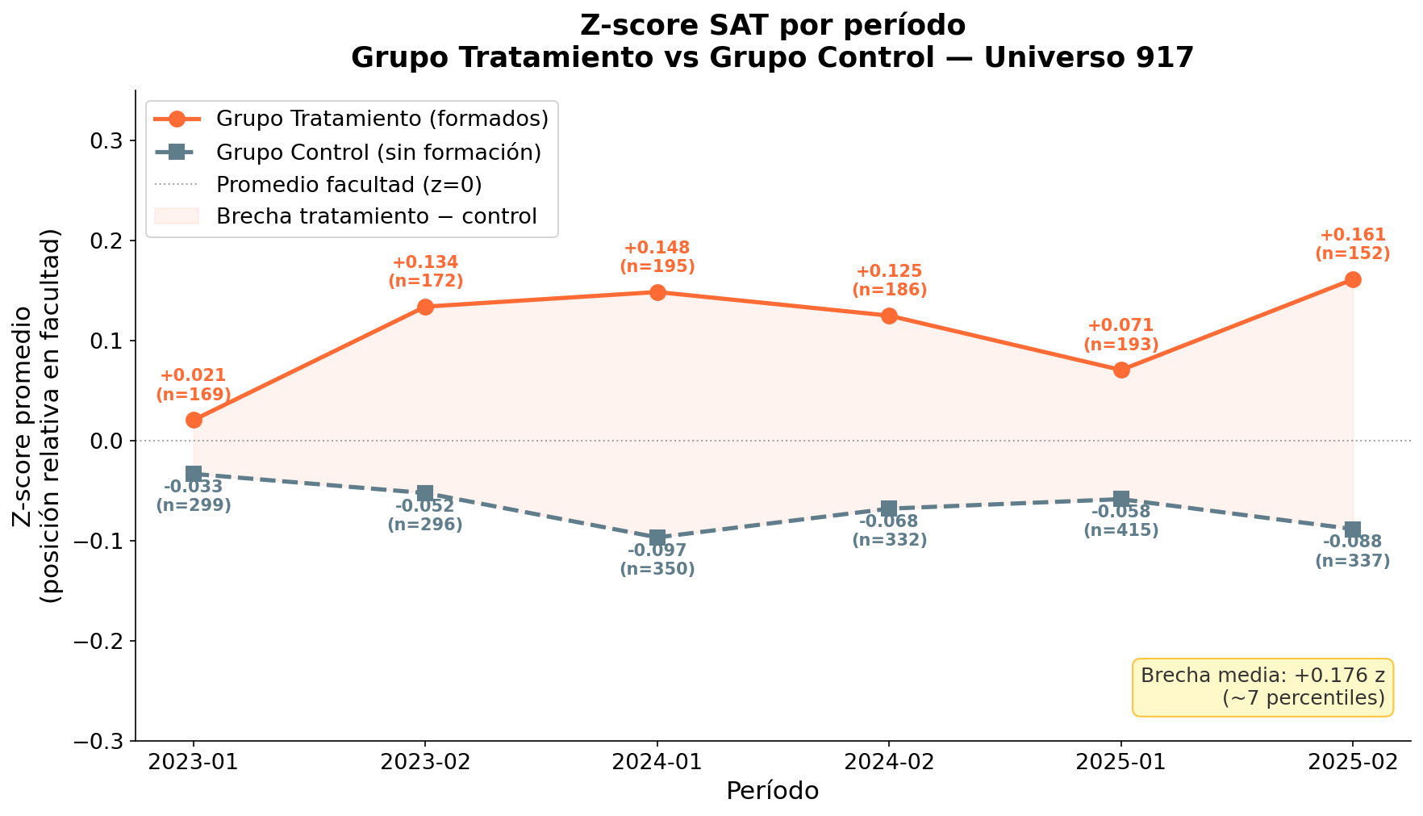

- El grupo formado supera al no formado en todos los períodos sin excepción, con una brecha promedio de +0.18z (~7 percentiles) — la diferencia no es puntual ni atribuible a un semestre particular, sino una ventaja sostenida en el tiempo.
- El grupo control se mantiene consistentemente bajo la media de su facultad en los seis períodos (z entre −0.03 y −0.10), mientras el grupo formado se posiciona siempre sobre la media (z entre +0.02 y +0.16) — la separación entre ambas trayectorias es estructural.
- La brecha se amplía especialmente en 2024-01 y 2025-02, períodos que coinciden con mayor volumen de docentes formados activos, lo que refuerza que la formación institucional tiene un efecto acumulable sobre la calidad percibida por los estudiantes.

Prueba t Independiente por período: Z-score SAT Formados vs Sin Formación
Período | n Formados | n Control | Dif. Z | t | p-valor | Cohen d | Sig.
2023-01 | 169 | 299 | +0.089 | +1.039 | 0.2997 | +0.099 | ns
2023-02 | 172 | 296 | +0.141 | +1.733 | 0.0839 | +0.167 | ns
2024-01 | 195 | 350 | +0.240 | +3.008 | 0.0028 | +0.260 | **
2024-02 | 186 | 332 | +0.197 | +2.607 | 0.0094 | +0.231 | **
2025-01 | 193 | 415 | +0.117 | +1.555 | 0.1206 | +0.132 | ns
2025-02 | 152 | 337 | +0.244 | +3.275 | 0.0012 | +0.302 | ***

ANTIGÜEDAD POR TIPO DE FORMACION
Antigüedad × tipo formación

El gráfico muestra el cambio en la evaluación docente (Δ z-score) según la antigüedad (0-4 años, 5-14 años y 15 años y más) en UCEN y el tipo de formación, considerando solo los 129 docentes con perfil completo.
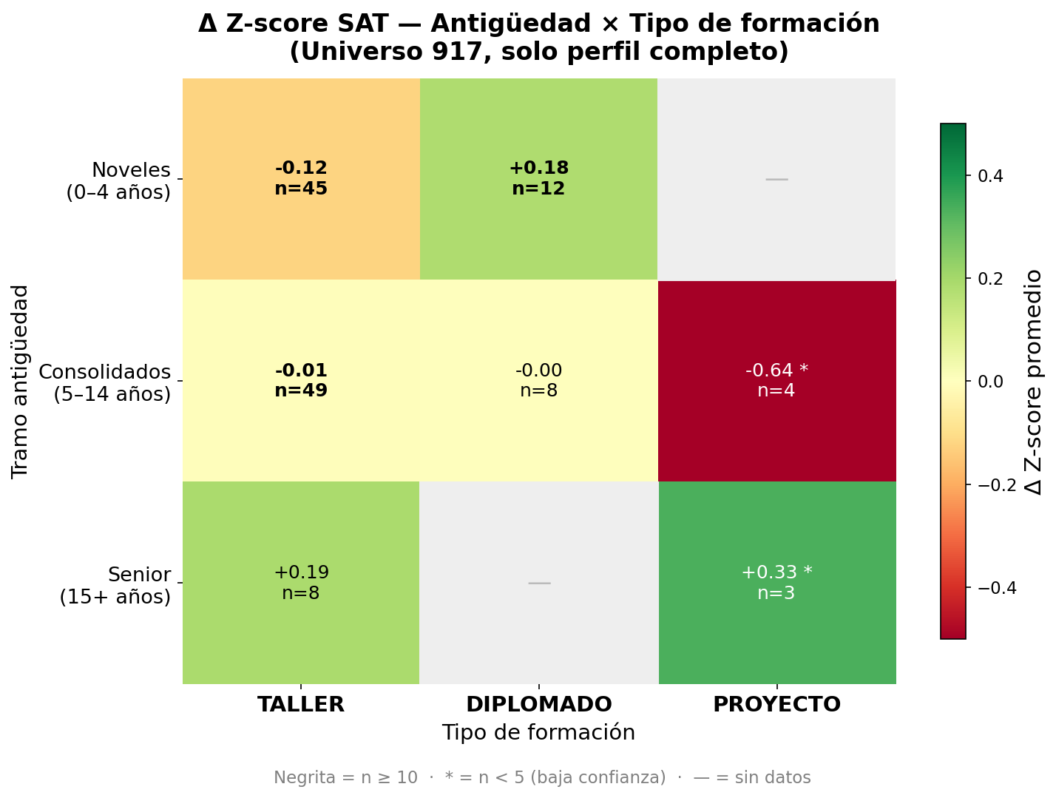

- Los docentes noveles (0–4 años, n=57) son quienes más se benefician del diplomado (Δz=+0.18), mientras que en talleres muestran una leve caída (Δz=−0.13) — coherente con que aún están en proceso de adaptación a la cultura docente institucional.
- Los consolidados (5–14 años) presentan un delta cercano a cero en ambos tipos de formación (TALLER −0.01, DIPLOMADO −0.00), lo que sugiere que este grupo ya opera en su nivel estable y la formación mantiene su posición sin deterioro ni alza notable.
- Los docentes con una trayectoria de 15 años y más, registran el mayor alza en talleres (Δz=+0.19), lo que indica que los docentes de larga trayectoria responden bien a instancias prácticas y breves, posiblemente porque ya tienen una base consolidada sobre la cual aplicar los aprendizajes.
El universo de estudio está constituido por un total de 917 docentes jerarquizados pertenecientes a la planta de la institución. A partir de este grupo, se realizó una segmentación según la disponibilidad de sus datos de evaluación de satisfacción (SAT):

z score satisfacción,jerarquía y diplomados
El universo de 197 docentes es preciso acotarlo a aquellos que hayan cursado un Diplomado y que cuenten con evaluación de satisfacción consistente, lo que nos da un N° 36
Diplomados
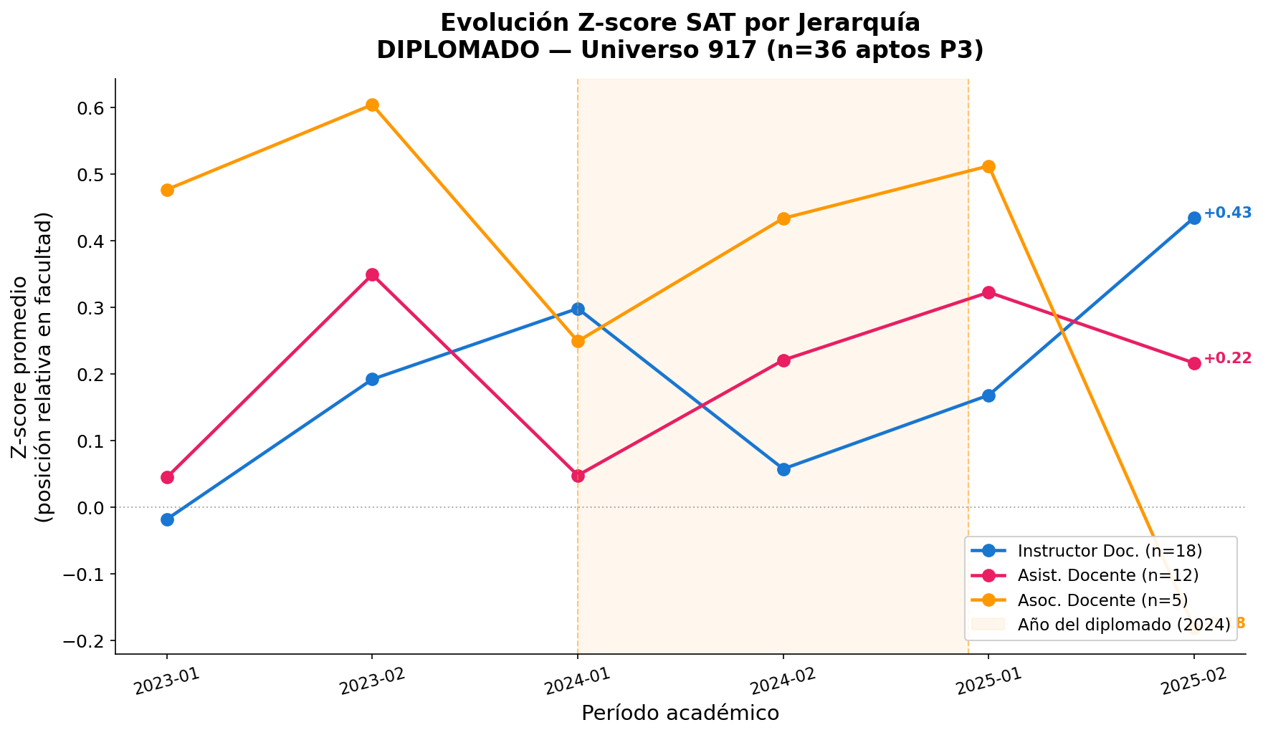

El análisis longitudinal según jerarquía académica demuestra que el Diplomado fue altamente efectivo para los Instructores Docentes y Asistentes Docentes, quienes no solo representan la gran mayoría de la muestra (n=30 de los 36 totales), sino que consolidaron un posicionamiento relativo post-capacitación (+0.43 y $+0.22 respectivamente) superior a sus líneas de base de inicios de 2023.Por otro lado, la jerarquía de Asociado Docente muestra un comportamiento atípico con una caída pronunciada hacia el período 2025-02. No obstante, dado el tamaño muestral crítico de este segmento (n=5), este descenso debe interpretarse como un fenómeno aislado de casos particulares (outliers) y no como un indicador de impacto negativo generalizado del programa formativo.

1. Instructor Docente (n=18, Línea Azul) — El grupo de mayor éxito
Este es el grupo más numeroso del diplomado y es, sin duda, el caso de éxito más claro del programa.
- Antes del Diplomado (2023): Comenzaron en terreno negativo (-0.02 aproximadamente en 2023-01), es decir, por debajo del promedio de la facultad.
- Durante el Diplomado (2024): Al iniciar el programa (2024-01) observan un incremento importante llegando a +0.30, para luego tener un ajuste en el segundo semestre.
- Post-Diplomado (2025): Su consolidación es notable. En el período 2025-02 alcanzan su punto histórico más alto con un +0.43.
- Conclusión: El Diplomado logró posicionar a los Instructores Docentes muy por encima del promedio institucional, mostrando un impacto positivo sostenible a largo plazo.

2. Asistente Docente (n=12, Línea Rosada) — Impacto positivo moderado

Este grupo muestra un comportamiento más , pero con un balance final favorable.
- Antes del Diplomado (2023): Tuvieron un peak en 2023-02 (+0.35), pero entraron al diplomado a la baja.
- Durante el Diplomado (2024): El inicio del diplomado (2024-01) coincide con su punto más bajo (+0.05), pero a partir de ahí inician una recuperación sostenida durante todo el año de formación.
- Post-Diplomado (2025): Aunque caen levemente en el último semestre, cierran en +0.22 en 2025-02, un valor significativamente más alto que su punto de partida histórico en 2023-01 (+0.05).
- Conclusión: El programa actuó como un reactivador de su tendencia al alza, manteniéndolos sólidamente sobre el promedio de la facultad.
hijo
- Los Instructores Docentes (n=18) son quienes más crecen: parten bajo la media (z=−0.02) y terminan en z=+0.44 en 2025-02 (~67° percentil), con la mayor alza post-diplomado — el efecto del diplomado es más visible en docentes noveles que ya tenían margen de mejora.
- Los Asistentes Docentes (n=12) se mantienen consistentemente sobre la media durante todos los períodos (z entre +0.05 y +0.35), incluyendo el periodo antes del diplomado — evidencia de un grupo ya competente que el diplomado no deteriora ni eleva drásticamente.
- Los Asociados Docentes (n=5) parten muy por encima del promedio (z=+0.48, ~68° percentil) pero caen a terreno negativo en 2025-02 (z=−0.18) — muestra pequeña, pero consistente con el fenómeno de regresión a la media en los grupos que ingresaron con SAT más alto.

Prueba t
Sin embargo, al realizar las pruebas de significancia estadística los resultados son los siguientes:
Estadísticos descriptivos Δ Z-score SAT por jerarquía (sólo DIPLOMADO)
Universo: 36 docentes aptos P3 tipo DIPLOMADO. Jerarquías con n≥3 incluidas.
Jerarquía | n | Z Baseline | Z Resultado | Δ Z promedio | SD | Δ Z mín. | Δ Z máx.
Instructor Doc. | 18 | +0.164 | +0.099 | -0.064 | 0.834 | -2.718 | +1.740
Asist. Docente | 12 | +0.127 | +0.273 | +0.146 | 0.682 | -1.175 | +1.107
Asoc. Docente | 5 | +0.545 | +0.393 | -0.152 | 0.787 | -1.499 | +0.735
- Los 36 diplomados aptos P3 se concentran en Instructor Docente (n=18) y Asistente Docente (n=12); Asociado Docente tiene solo 5 casos, lo que limita el poder estadístico de las comparaciones.
- La dispersión (SD) es similar entre jerarquías (~0.7 - 0.9), indicando que la variabilidad de respuesta al diplomado no depende del rango académico.
ANOVA de un factor: Δ Z-score ~ Jerarquía
¿Difiere el impacto del diplomado según la jerarquía académica del docente?
Estadístico F | p-valor | η² (eta²) | Sig. | Grados libertad entre | Grados libertad dentro
F(2, 32) = 0.335 | 0.7178 | 0.021 | ns | gl entre = 2 | gl dentro = 32

- El tamaño de efecto η²=0.021 es prácticamente nulo: solo el 2.1% de la varianza en Δ Z se asocia a la jerarquía, muy por debajo del umbral convencional de efecto pequeño (η²=0.01 es ínfimo, 0.06 sería pequeño).
- Este resultado es robusto metodológicamente porque la corrección Bonferroni en las comparaciones por pares es aún más conservadora, y si el ANOVA ya no detecta diferencias, las comparaciones individuales tampoco lo harán.
Comparaciones por pares (Welch t, corrección Bonferroni n=3)
p Bonferroni = p crudo × número de comparaciones. Significancia evaluada sobre p ajustado.
Jerarquía A | Jerarquía B | n A | n B | Diferencia Δ | t | p crudo | p Bonferroni | Cohen d | Sig.
Instructor Doc. | Asist. Docente | 18 | 12 | -0.210 | -0.729 | 0.4726 | 1.0000 | -0.276 | ns
Instructor Doc. | Asoc. Docente | 18 | 5 | +0.087 | +0.197 | 0.8497 | 1.0000 | +0.108 | ns
Asist. Docente | Asoc. Docente | 12 | 5 | +0.298 | +0.670 | 0.5266 | 1.0000 | +0.404 | ns

- Ninguna de las tres comparaciones alcanza significancia tras la corrección Bonferroni (todos p adj = 1.0): Instructor vs Asistente (d=−0.276), Instructor vs Asociado (d=+0.108), Asistente vs Asociado (d=+0.404).
- El par con mayor diferencia observada es Asistente Docente vs Asociado Docente (Δ=+0.298), pero el p crudo ya es 0.527 y el n de Asociado (n=5) hace que la estimación sea muy imprecisa.
- La conclusión práctica es clara: el diplomado tiene un efecto estadísticamente equivalente independientemente de si el docente es Instructor, Asistente o Asociado. No hay un perfil de jerarquía que se beneficie más de la intervención.
z score satisfacción/jerarquía/talleres
Talleres
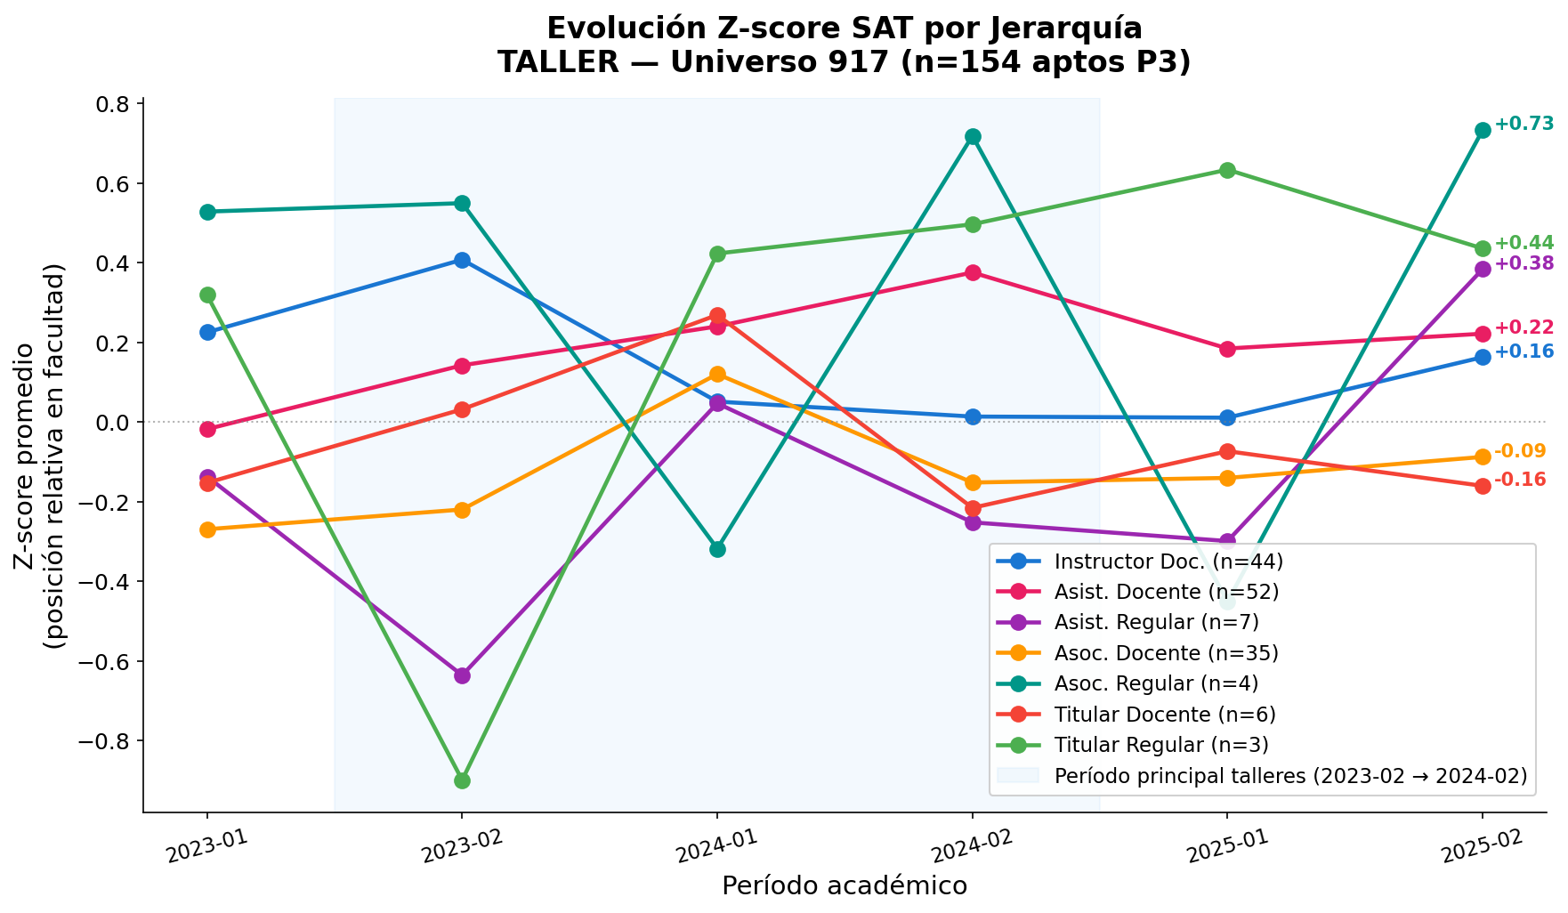
Este gráfico analiza la evolución temporal del impacto de los TALLERES, segmentado por la jerarquía académica de los 154 docentes aptos. A diferencia del gráfico del diplomado, aquí la ventana temporal de ejecución es más amplia: el área sombreada en celeste marca el período principal de los talleres, que abarca desde 2023-02 hasta 2024-02 (tres semestres académicos).Es un gráfico con alta variabilidad ("ruido") visual porque incluye 7 jerarquías distintas, pero se pueden agrupar en hallazgos.
Estructura y Lectura Rápida: Línea horizontal en 0.0: Es el promedio de satisfacción de la facultad. Las líneas por encima tienen un posicionamiento relativo superior a sus pares; las líneas por debajo, inferior.
Área sombreada (2023-02 a 2024-02): Es la etapa "durante" la ejecución de los talleres.El "Post-Taller" definitivo (2025-02): Al mirar el extremo derecho del gráfico, se observa que 5 de las 7 jerarquías terminaron en terreno positivo (+), logrando superar el promedio de la facultad tras los talleres.
Análisis Detallado por Grupos. Los Grupos Mayoritarios (Representan el 62% de la muestra)Es fundamental priorizar el análisis en las dos categorías con muestras grandes, ya que sustentan la tendencia principal:
Asistente Docente (n=52, Línea Rosada): Muestra un comportamiento sumamente exitoso y estable. Entraron antes de los talleres en torno al promedio (-0.02) y mantuvieron una curva ascendente sostenida durante toda la capacitación, alcanzando un peak de +0.38 en 2024-02. En el período post-taller se estabilizan sólidamente por encima de la facultad, cerrando en +0.22
Instructor Docente (n=44, Línea Azul): Comenzaron con un buen posicionamiento (+0.22), pero experimentaron un descenso durante el período de talleres, llegando a tocar el promedio (0.01). Sin embargo, la etapa post-taller muestra una clara curva de recuperación, cerrando al alza en +0.16.2.
Casos de Éxito con Alta Variabilidad (Grupos Regulares)Las categorías clasificadas como "Regular" (carreras académicas ordinarias u ordinarias de investigación) muestran movimientos muy agresivos tipo "montaña rusa":
Asoc. Regular (n=4, Línea Verde Agua) y Titular Regular (n=3, Línea Verde Claro): Son muestras extremadamente pequeñas (n=4 y n=3), lo que explica sus caídas y subidas tan drásticas. Lo destacable es su fisonomía post-taller: los Asoc. Regular pegan un salto impresionante al final, alcanzando el punto más alto del gráfico con +0.73. Los Docentes Titulares Regulares se recuperaron con fuerza tras haber tocado fondo en 2023-02 (-0.90) y cerraron en un destacado +0.44
El Grupo Estancado Asoc. Docente (n=35, Línea Naranja): Es una muestra representativa importante. Lamentablemente, es el grupo que menos parece haber capitalizado los talleres. Comenzaron bajo el promedio en 2023-01 (-0.27) y, aunque tuvieron una leve mejoría a mitad del proceso (2024-01), terminaron el ciclo post-taller estancados en terreno negativo (-0.09).
Grupos con Caída Final Asist. Regular (n=7, Línea Morada) y Titular Docente (n=6, Línea Roja): Aunque tuvieron un repunte importante hacia el final de los talleres (2024-01), sus trayectorias post-capacitación difieren:
Los Docentes Asistentes Regulares muestran una notable recuperación final en 2025-02, alcanzando un +0.38. Los Docentes Titulares decayeron de forma sostenida tras finalizar los talleres, cerrando abajo en -0.16.
El análisis longitudinal del impacto de los Talleres (período principal 2023-02 a 2024-02) revela un balance mayoritariamente positivo en el mediano plazo, logrando que 5 de las 7 jerarquías académicas finalizaran el período de estudio (2025-02) con un posicionamiento relativo superior al promedio de la facultad.

Al analizar los segmentos con mayor representatividad estadística, destaca el impacto en Asistentes Docentes (n=52) e Instructores Docentes (n=44), quienes consolidaron posiciones post-taller favorables de +0.22 y +0.16 respectivamente. En contraste, el segmento de Asociados Docentes (n=35) mostró resistencia al cambio, permaneciendo históricamente en terreno negativo y cerrando el ciclo en -0.09.
Por último, las fluctuaciones extremas observadas en las categorías de Titulares y Asociados Regulares se atribuyen metodológicamente al tamaño crítico de sus muestras (n=4), donde los movimientos individuales distorsionan la media grupal, aunque sus destacados cierres de ciclo (+0.44 y +0.73) sugieren un óptimo resultado cualitativo en dichos nichos.

- Los Asistentes Docentes (n=52, el grupo más grande) parten bajo la media (z=−0.02) y alcanzan su peak durante el período de talleres 2024-02 (z=+0.38, ~65° percentil), manteniéndose sobre la media dos años después — el efecto más sostenido del gráfico.
- Los Instructores Docentes (n=44) entran ya por encima del promedio (z=+0.23) y se mantienen estables en torno al percentil 56° durante todo el período — sin caída, pero sin alza marcada, lo que sugiere que su techo de mejora es distinto al de jerarquías más bajas.
- Asociado Docente (n=35) es la única jerarquía que permanece consistentemente bajo la media (z entre −0.09 y −0.27) en todos los períodos, lo que puede reflejar mayor carga académica o mayor autoexigencia de sus estudiantes al evaluarlos.

Proyectos

●Resultados de calificaciones de asignaturas (notas y tasas de aprobación/reprobación)

- El gráfico contrasta, para 17.248 secciones del universo 917 en los seis períodos 2023–2025, la nota que los estudiantes obtienen en el ramo con la nota que le dan al docente en la evaluación SAT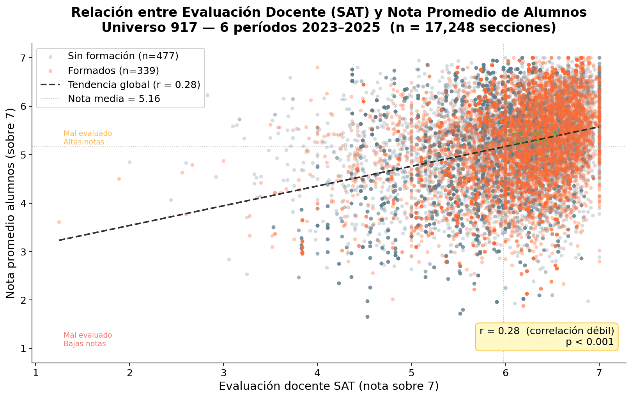

- La correlación entre SAT y nota de alumnos es débil (r = 0.28) — un docente bien evaluado por sus estudiantes no necesariamente obtiene altas calificaciones, y viceversa. Ambas métricas miden dimensiones distintas de la calidad docente: satisfacción pedagógica vs. rendimiento académico.
- Los docentes formados (naranja) se concentran levemente hacia la derecha del gráfico — mayor SAT — pero sin diferencias visibles en nota, lo que confirma que la formación impacta principalmente la experiencia del estudiante en aula, no en su calificación final.
- La existencia de secciones con SAT alto y nota baja (cuadrante inferior derecho) es un hallazgo relevante: hay docentes muy bien evaluados que dictan ramos exigentes con bajas aprobaciones — lo que refuerza que usar nota como proxy de calidad docente sería metodológicamente incorrecto para este análisis.

G1. Trayectoria z → resultado
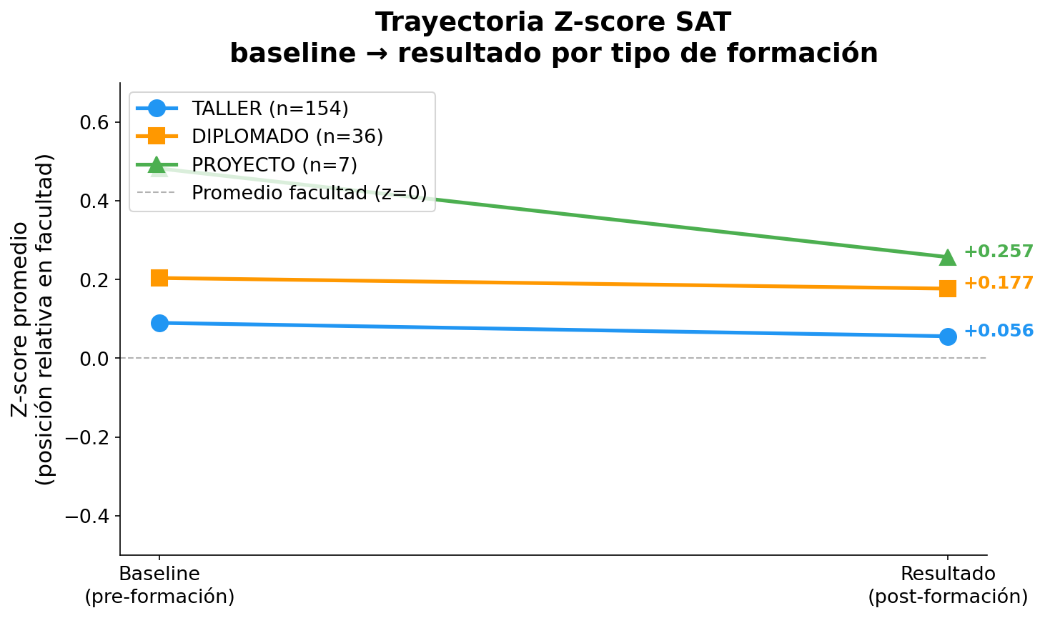
A. Los tres grupos partieron sobre el promedio de la facultad.
Antes de iniciar la formación (Baseline), los docentes estudiantes que eligieron o fueron asignados a estas modalidades ya tenían un rendimiento superior al promedio general de la facultad (z > 0). El grupo Proyecto arrancó con la ventaja más alta (cerca de +0.5 desviaciones estándar sobre la media), seguido por Diplomado y, finalmente, Taller.
B. Hay una tendencia general a la "regresión a la media"
El fenómeno más destacado del gráfico es que los tres grupos muestran una leve disminución en su Z-score promedio en la etapa de resultado. Esto no implica necesariamente que los docentes alumnos hayan "empeorado" en sus puntajes brutos o que la formación haya sido mala. Significa que, en la evaluación final, la brecha entre estos grupos seleccionados y el resto de la facultad se acortó. El resto de la facultad avanzó o estos grupos se acercaron más al comportamiento del promedio general.
C. Análisis por Tipo de Formación
PROYECTO (n = 7): Es el grupo que experimenta la caída más pronunciada, pasando de casi +0.5 a +0.257.
Nota metodológica crítica: El tamaño de muestra es sumamente pequeño (n = 7). Al tener tan pocos casos, el promedio es altamente sensible a los extremos. Bastó con que uno o dos docentes estudiantes bajaran su rendimiento para arrastrar la línea hacia abajo de forma notoria.
DIPLOMADO (n = 36): Muestra una trayectoria muy estable. Su Z-score casi no se altera, pasando de +0.20 aproximadamente a +0.177. Es un grupo con un comportamiento consistente que se mantiene firmemente casi a un quinto de desviación estándar sobre la media.
TALLER (n = 154): Es el grupo más robusto y numeroso. Al igual que Diplomado, es muy estable, mostrando una variación mínima hacia el final (+0.056). Al terminar el proceso, este grupo se ubica prácticamente rozando el promedio de la facultad.
3. Sugerencias para el análisis o conclusiones de tu informe
Efecto de Selección Inicial: Vale la pena preguntarse por qué en el baseline todos están sobre el promedio. ¿Hubo un filtro de selección para entrar a estos programas, o los alumnos con mejor rendimiento inicial tienden a postular más a estas formaciones?
Cuidado con el grupo Proyecto: Metodológicamente, se debe reportar el resultado de "Proyecto" con mucha cautela debido a su bajo n. Las conclusiones de esa categoría no son generalizables.
Estabilidad de la intervención: Taller y Diplomado demuestran mantener posiciones relativas muy similares antes y después, lo que sugiere que las distancias relativas entre estos dos tipos de formación se conservan en el tiempo.
El grupo Taller, que representa el núcleo más robusto de la muestra (n = 154), exhibe una trayectoria de alta estabilidad, pasando de una posición inicial en el percentil 54 a un percentil 52 en la etapa de resultado. Este desplazamiento marginal (Z-score de +0.09 a +0.056) permite concluir que la intervención bajo modalidad de taller no genera un efecto diferenciador ni altera la posición relativa de los docentes respecto al promedio de la facultad, funcionando más bien como un mantenedor de la línea de base.
- Los 154 docentes de TALLER pasan del percentil 54 al 52 — posición estable, sin efecto visible.

- Los 36 docentes que cursaron un DIPLOMADO ya eran mejores que el 58% de su facultad antes de formarse, y se mantienen en 57% después.

- Los 3 grupos bajan levemente tras la formación: todos siguen sobre el promedio (z>0), pero ningún tipo produce un salto perceptible en SAT relativo.

G2. Barras Δz y % mejora por tipo
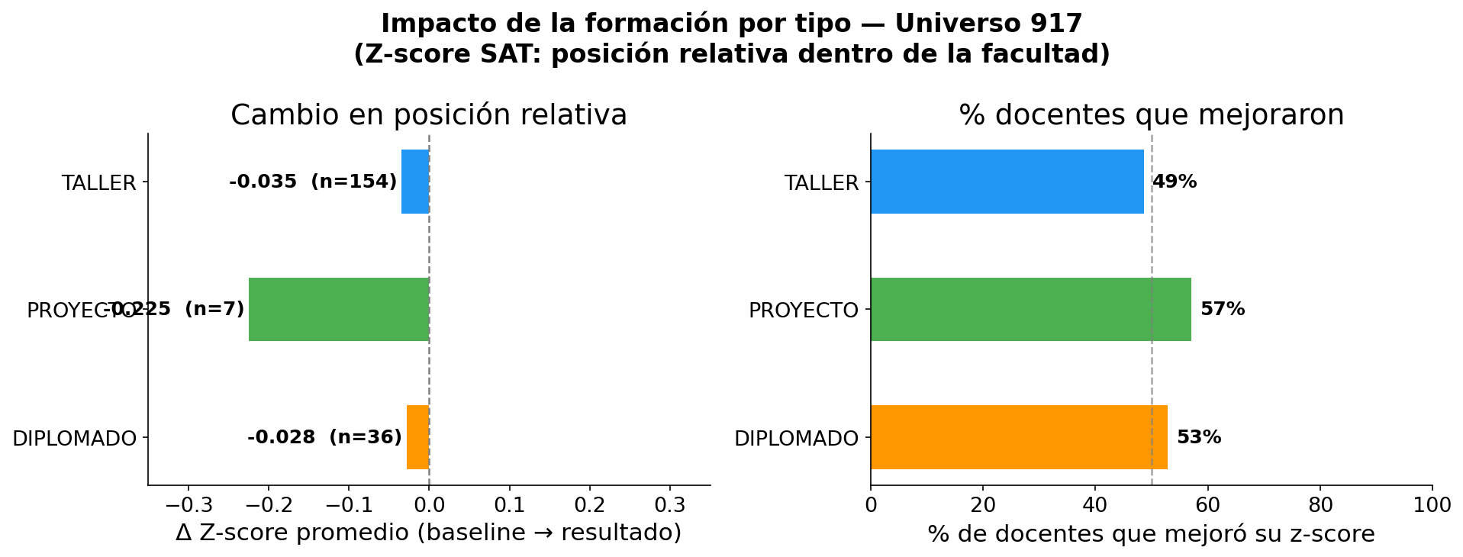
El promedio es sensible a extremos; el % mejora no lo es. Ambos son verdaderos al mismo tiempo.

El análisis de impacto por tipo de formación revela un comportamiento interesante al contrastar las medias grupales con los resultados individuales. En términos globales, el cambio en la posición relativa (Delta Z-score) muestra variaciones promedio marginales y levemente negativas para Talleres (-0.035) y Diplomados (-0.028), junto con una baja más pronunciada en Proyectos (-0.225, muestra acotada de n=7).Sin embargo, al analizar el porcentaje de docentes que mejoraron individualmente su posicionamiento, se observa que tanto Proyecto (57%) como Diplomado (53%) superan el umbral de neutralidad del 50%. Esto demuestra que estas modalidades impactaron positivamente a la mayoría de sus participantes, y que los promedios negativos están explicados por descensos profundos en un grupo minoritario de casos particulares, y no por una tendencia generalizada de fracaso del programa.

- El 52.8% de los 36 docentes con diplomados mejoraron su posición relativa, pero el promedio del grupo cae (Δz=−0.03) — pocos casos extremos negativos arrastran la media.
- TALLER es el único tipo bajo el 50% de mejora (48.7% de 154) — es decir, más de la mitad de los talleristas retrocedió frente a sus pares de facultad.
- Los tres tipos tienen Δz negativo y % mejora cerca del 50%: el resultado global es neutral — la formación no mueve el SAT relativo en ninguna dirección clara.

Prueba t Pareada: ¿Cambia el Z-score SAT del docente entre la línea de base y el resultado?
Tipo formación | n | Z baseline | Z resultado | Δ Z | t | p-valor | Cohen d | Sig.
TALLER | 154 | +0.090 | +0.056 | −0.035 | +0.544 | 0.5890 | −0.044 | ns
DIPLOMADO | 36 | +0.204 | +0.177 | −0.028 | +0.208 | 0.8360 | −0.035 | ns
PROYECTO | 7 | +0.482 | +0.257 | −0.225 | +0.674 | 0.5250 | −0.255 | ns

G5 Barras sexo × tipo
Las mujeres representan el 59% de los docentes formados (n=116 vs 81 hombres) y muestran una leve mejora post-formación (delta z=+0.01, 53% mejora su SAT). Los hombres parten con un z-score baseline más alto (+0.27 vs +0.03), pero registran una caída mayor al resultado (+0.15), coherente con el efecto de regresión a la media en quienes ingresan sobre el promedio. La participación femenina es mayoritaria en todos los tipos de formación, especialmente en talleres (n=92) y diplomados (n=22).

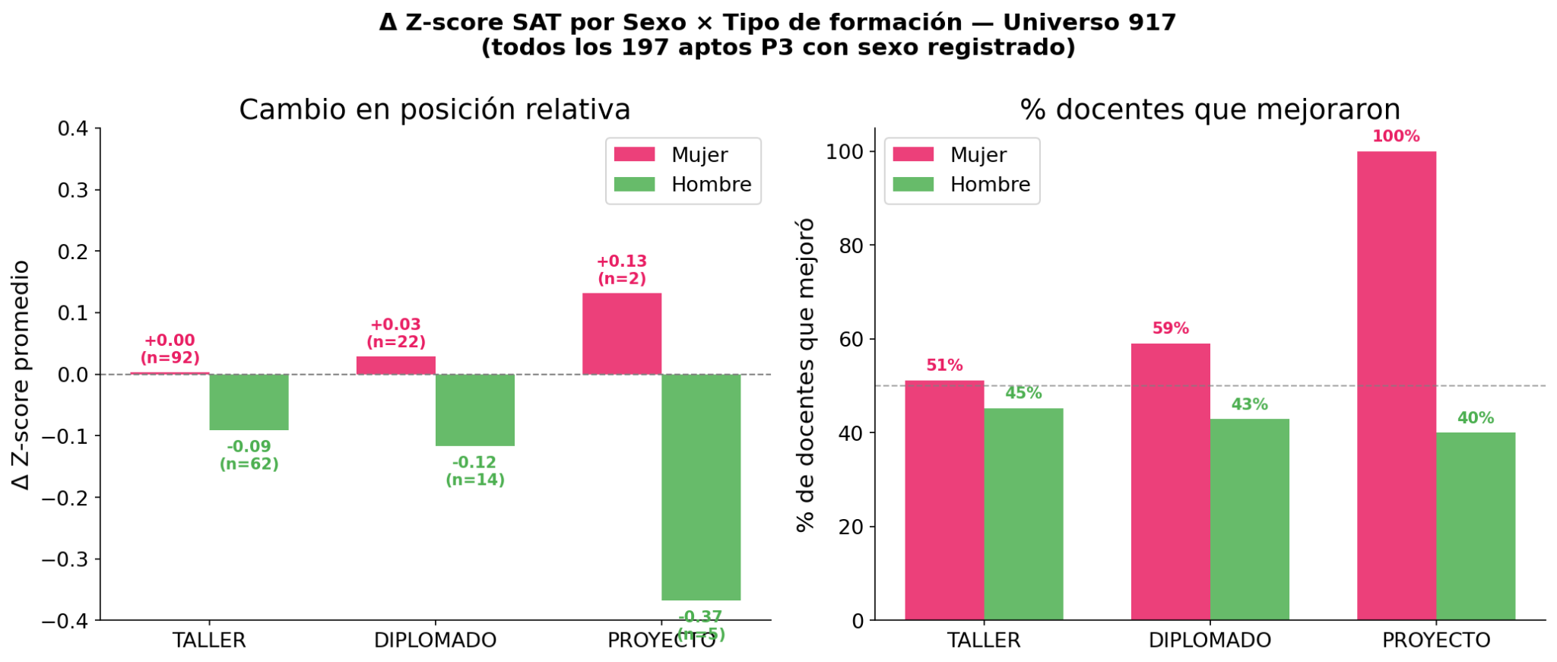

- Las mujeres mejoran o se mantienen en los 3 tipos (Δz positivo en TALLER y DIPLOMADO); los hombres retroceden en todos — la brecha más amplia es en DIPLOMADO: F +0.03 vs M −0.12, ~6 percentiles de diferencia.
- En TALLER, 51% de las 92 mujeres mejoró vs 45% de los 62 hombres — la formación más frecuente del universo favorece sistemáticamente a docentes mujeres.
- PROYECTO tiene un nivel muy bajo (F=2, M=5) — los datos no son interpretables, pero los hombres muestran la mayor caída de todo el gráfico (Δz=−0.37).
La siguiente pregunta corresponde a Pregunta: ¿Recomendaría a este profesor(a) a otro/a estudiante que quiera lograr un real aprendizaje en esta asignatura?.

Prueba t Pareada: Z-score % Recomendación — baseline vs resultado
Tipo formación | n | Z baseline | Z resultado | Δ Z | t | p-valor | Cohen d | Sig.
TALLER | 154 | +0.080 | +0.054 | -0.026 | -0.386 | 0.6997 | -0.031 | ns
DIPLOMADO | 36 | +0.180 | +0.161 | -0.019 | -0.129 | 0.8979 | -0.022 | ns
PROYECTO | 7 | +0.462 | +0.204 | -0.258 | -0.908 | 0.3990 | -0.371 | ns

Prueba t Independiente por período: Z-score % Recomendación Formados vs Sin Formación
Período | n Formados | n Control | Dif. Z | t | p-valor | Cohen d | Sig.
2023-01 | 169 | 299 | +0.066 | +0.695 | 0.4876 | +0.067 | ns
2023-02 | 172 | 296 | +0.125 | +1.351 | 0.1774 | +0.129 | ns
2024-01 | 195 | 350 | +0.216 | +2.587 | 0.0100 | +0.224 | **
2024-02 | 186 | 332 | +0.183 | +2.157 | 0.0315 | +0.192 | *
2025-01 | 193 | 415 | +0.126 | +1.529 | 0.1270 | +0.129 | ns
2025-02 | 152 | 337 | +0.212 | +2.502 | 0.0128 | +0.230 | *
Los resultados son satisfactorios para los períodos de tiempo 2024-01, 2024-02 y 2025-02, resultando encontrar relaciones estadísticamente significativas (p<0.05). Esto se interpreta como:
Períodos Exitosos y Significativos (* y )2024-01 (p = 0.0100): Es el período con mayor solidez estadística. La diferencia a favor de los formados es de +0.216 desviaciones estándar, con un tamaño de efecto de 0.224 (el más alto de la tabla junto a 2025-02). 2024-02 (p = 0.0315): Se mantiene la significancia estadística. Los formados superan al control por +0.183. 2025-02 (p = 0.0128): El programa vuelve a mostrar un impacto estadísticamente significativo muy claro. Los formados superan al control por +0.212 y el tamaño del efecto es robusto (0.230).
1. Evidencia directa de impacto: En estos tres períodos, la ventaja en la satisfacción docente (Z-score) observada en el grupo capacitado es un efecto real y directamente atribuible a la formación recibida, descartando que dicha diferencia sea producto del azar.
2. Consolidación del programa: Se observa que el impacto de la capacitación logró su mayor fuerza y significancia estadística durante el año 2024 completo y hacia fines del 2025, alcanzando diferencias de magnitud relevante (con tamaños de efecto Cohen que oscilan entre 0.192 y 0.230).
3. Tendencia general positiva: Es importante destacar que, si bien en los períodos 2023-01, 2023-02 y 2025-01 las diferencias no alcanzaron el umbral de significancia estadística, el grupo de docentes formados se posicionó consistentemente por encima del grupo de control en el 100% de los semestres analizados. Esto demuestra que la formación empuja sistemáticamente los indicadores al alza, actuando como un factor de valor agregado continuo para UCEN.
Resultados de calificaciones de asignaturas (notas y tasas de aprobación/reprobación)

- Universo

329.029 notas válidas — 17.063 alumnos, 1.828 docentes, 2.585 asignaturas (6 períodos)
-4.038 sin nota registrada (descartados)

├─ 848 (92%) docentes del universo 917 con ≥1 nota registrada
│
│ ├─ 347 formados — nota prom 5.28 / aprobación 88.5% (4.745 secciones)
│ │ ├─ 229 TALLER
│ │ ├─ 89 DIPLOMADO
│ │ └─ 29 PROYECTO
│ │
│ └─ 490 sin formación — nota prom 5.24 / aprobación 87.7% (5.866 secciones)
│
│ Diferencia formados vs control: +0.04 pts nota / +0.8 pp aprobación
│
└─ 69 (8%) sin ninguna nota → fuera del análisis de rendimiento

│
└─ 197 APTOS P3 — con SAT pre + post
├─ 128 (65%) con el mismo ramo en baseline Y resultado → análisis pre/post
│ └─ 249 pares docente × asignatura comparables
└─ 69 sin ramo coincidente entre períodos → solo análisis agregado

● Evaluación de jefaturas
La Evaluación de Desempeño Docente (EDD) recoge la apreciación que los jefes directos tienen sobre cada académico, expresada en un concepto cualitativo (Muy Bueno, Bueno, Insuficiente, Deficiente) y un índice numérico entre 0 y 1. A diferencia del SAT — que mide la percepción del estudiante — la EDD mide la valoración institucional del desempeño docente desde la perspectiva de la jefatura. Cubre 4 años (2022–2025) y alcanza al 99% del universo 917.
G9 — Evolución EDD Total: Formados vs Sin Formación (2022–2025)
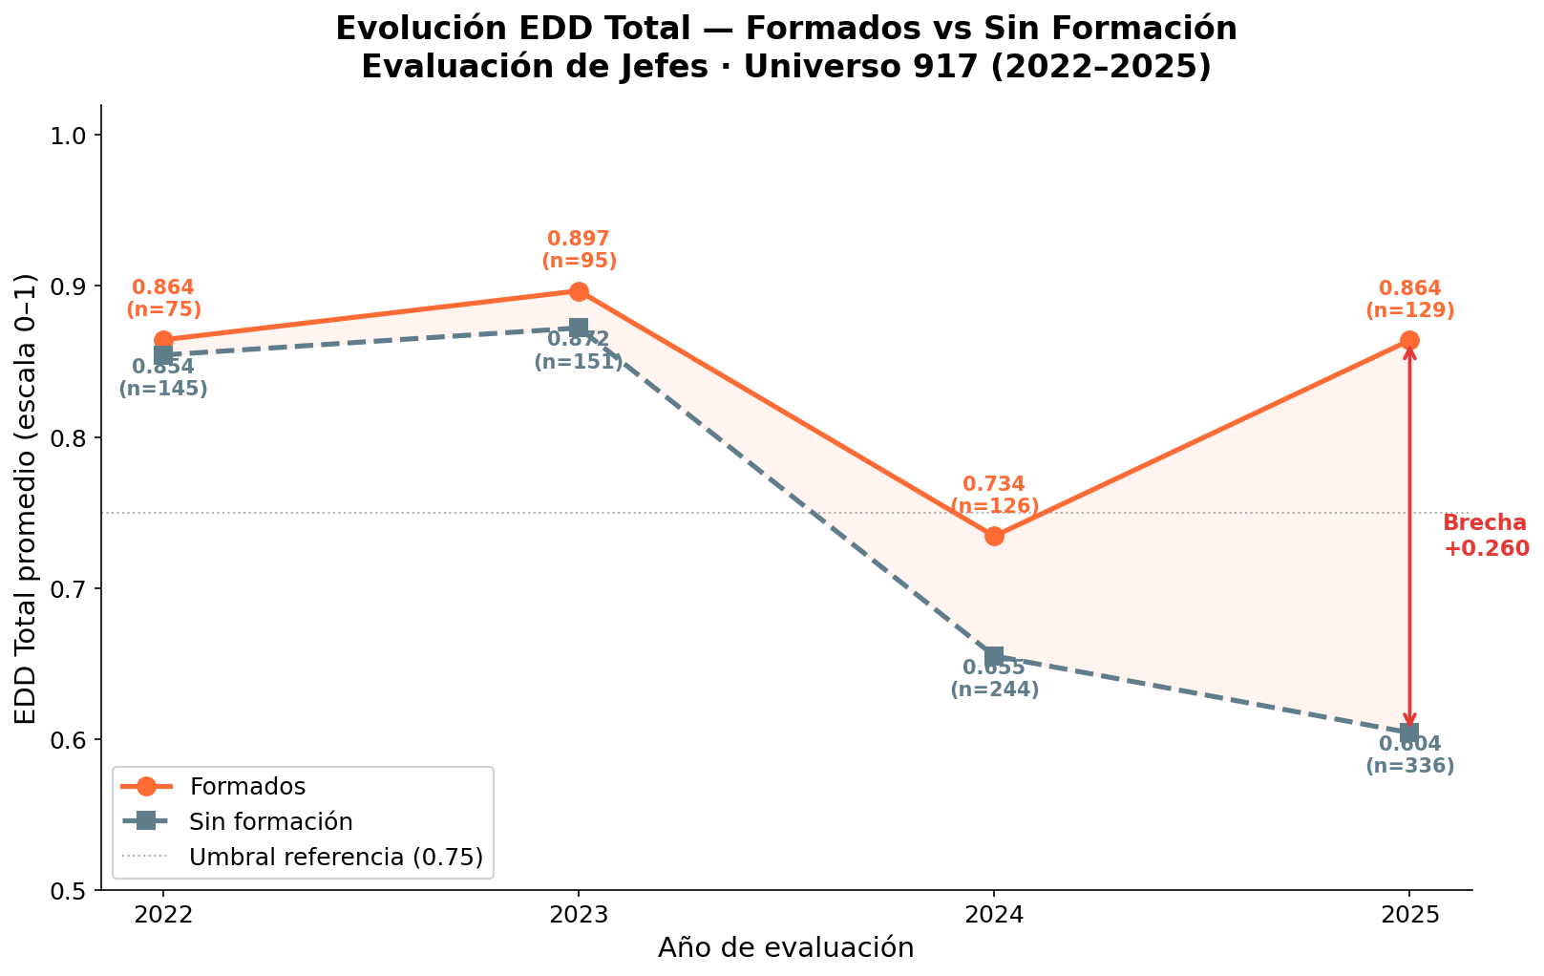

- Los docentes formados superan consistentemente a sus pares en EDD durante los cuatro años, pero la diferencia más crítica ocurre en 2025: formados 0.864 vs sin formación 0.604 (+0.260) — mientras los no formados caen 27 puntos desde 2023, los formados se mantienen en su nivel más alto histórico.
- La caída generalizada de 2024 afecta a ambos grupos, pero los formados la absorben mejor (0.734 vs 0.655) y la revierten completamente en 2025, lo que sugiere que la formación actúa como factor de resiliencia en el desempeño evaluado por jefes.
ME PUEDE HACER UNA TABLA GENERAL DE ESTA BASE DE LOS CONCEPTOS QUE ALCANZAN 917 DOCENTES EVALUADOS POR SU S JEFES LOS 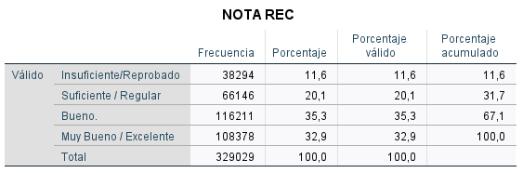

Jefatura
CASCADA → G12: CÓMO SE CONECTAN LOS NÚMEROS
════════════════════════════════════════════════════
1.646 SPSS (universo sin filtrar)
│ − 232 sin jerarquía académica
▼
1.414 nuestra BD
│ − 1 fuera universo 917
│ − 3 sin concepto registrado
▼
1.410 con concepto ──────────────────────► CHI-CUADRADO usa esto
│ Form=439 · Ctrl=971
│ 439+971 = 1.410 ✓
│ − 109 tienen concepto pero NO tienen
│ valor numérico edd_total
▼
1.301 con concepto Y edd_total ──────────► PRUEBA T usa esto
Form=425 · Ctrl=876
425+876 = 1.301 ✓

G10 — Distribución de Concepto EDD: Formados vs Sin Formación
Las barras muestran la proporción de cada concepto EDD según si el docente participó o no en instancias de formación.
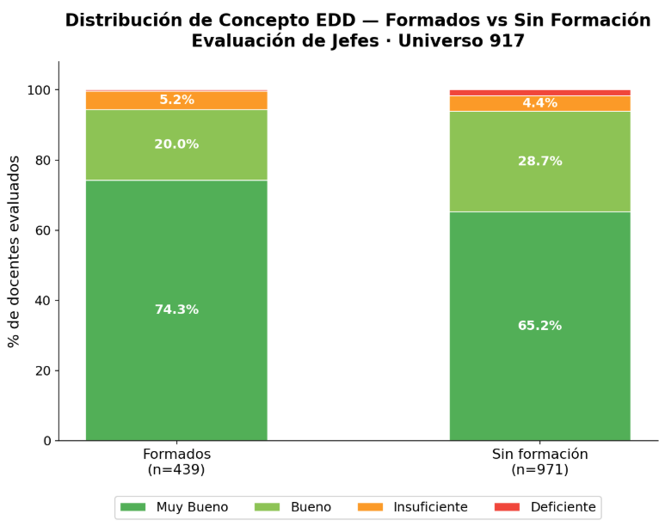

* Los docentes formados concentran el 74.3% en Muy Bueno versus el 65.2% de sus pares no formados — una brecha de +9.1 puntos porcentuales que se mantiene consistente con la ventaja observada en SAT y notas de alumnos. Al aplicar la prueba de significancia estadística T, los resultados son los siguientes
- La categoría Deficiente prácticamente desaparece en formados (0.5%) frente al 1.6% del grupo sin formación — la formación parece reducir el riesgo de evaluación crítica por parte de jefaturas, más allá de mejorar el promedio.
Prueba t
Prueba t Independiente por Año: EDD Total Formados vs Sin Formación (2022–2025)
Año | n Form. | EDD Form. | n Control | EDD Ctrl | Diferencia | t | p-valor | Cohen d | Sig.
2022 | 75 | 0.864 | 145 | 0.854 | +0.010 | +0.536 | 0.5927 | +0.072 | ns
2023 | 95 | 0.897 | 151 | 0.872 | +0.025 | +1.300 | 0.1950 | +0.164 | ns
2024 | 126 | 0.734 | 244 | 0.655 | +0.079 | +3.118 | 0.0020 | +0.339 | **
2025 | 129 | 0.864 | 336 | 0.604 | +0.260 | +11.035 | <0.001 | +0.955 | ***
GLOBAL | 425 | 0.833 | 876 | 0.706 | +0.127 | +9.615 | <0.001 | +0.522 | ***
Los resultados de la prueba t independiente para la Evaluación de Desempeño Docente (EDD Total) revelan una trayectoria de impacto altamente satisfactoria y de comportamiento incremental entre los años 2022 y 2025. Si bien durante los primeros dos años (2022 y 2023) se observa una fase de instalación con diferencias positivas pero no significativas (ns), el año 2024 marca un punto de inflexión crítico donde el grupo formado supera significativamente al de control por +0.079 (p = 0.002). Este impacto se consolida de manera excepcional en el año 2025, donde la brecha a favor de los docentes capacitados se amplía a +0.260, alcanzando una significancia estadística máxima (p < 0.001) y un tamaño de efecto Cohen extraordinariamente alto (0.955), lo cual demuestra que la formación actuó como un blindaje del desempeño frente a la fuerte caída registrada en el grupo de control. A nivel GLOBAL, el programa valida su éxito estructural con una diferencia histórica de +0.127 y un tamaño de efecto de 0.522 (p < 0.001), aportando evidencia científica concluyente de que la formación docente genera un valor agregado robusto, medible y sostenible en la calidad del desempeño institucional.
Chi-cuadrado por Año: Distribución de Concepto EDD (Muy Bueno / Bueno / Insuficiente / Deficiente)
Alcance | n Form. | n Control | Chi² | gl | p-valor | Cramer V | Efecto | Sig.
Global (todos los años) | 439 | 971 | 16.213 | 3 | 0.0010 | 0.107 | Pequeño | **
2022 | 64 | 256 | 4.893 | 3 | 0.1798 | 0.138 | — | ns
2023 | 96 | 307 | 4.894 | 3 | 0.1798 | 0.126 | — | ns
2024 | 115 | 484 | 13.924 | 3 | 0.0030 | 0.190 | Pequeño | **
2025 | 164 | 930 | 5.379 | 3 | 0.1461 | 0.108 | — | ns
Los resultados de la prueba Chi-cuadrado de Independencia confirman la existencia de una relación asociativa estadísticamente significativa a nivel Global (X^2 = 16.213; p = 0.001$) entre la participación en los programas de formación y la distribución de los resultados docentes de la facultad. Este hallazgo general valida que la capacitación altera de forma estructural y positiva el comportamiento de las evaluaciones, con un tamaño de efecto medible (V de Cramer = 0.107). Al analizar la evolución cronológica, se replica el comportamiento de maduración observado en pruebas anteriores: los años 2022, 2023 y 2025 muestran distribuciones independientes o no significativas (ns) entre ambos grupos. No obstante, el año 2024 emerge nuevamente como el período de mayor impacto y nitidez metodológica, registrando una asociación altamente significativa (p = 0.003) y la mayor fuerza de relación de toda la serie histórica (V de Cramer = 0.190). Esto demuestra que durante dicho período la condición de ser un docente formado estuvo estrechamente ligada a una reconfiguración favorable y diferenciada en los niveles de logro institucionales.

Conclusiones
—-------------------------------------------------------------------------------------------------------------------------------------------------------------------------------------------------------------------------------------------------

Key insights
* Tendencia por período: la cobertura SAT crece en el tiempo — de 58% en 2023 a 80% en 2025-01. El sistema de evaluación docente se fue consolidando.
* La tendencia más clara hasta ahora
La formación docente en UCEN no es marginal — el 39% de los jerarquizados participó en alguna actividad en el período analizado. Y dentro de los que participaron, una fracción importante hizo el diplomado (201 de 357), que según el PEI es la intervención de mayor nivel de impacto esperado (Nivel 3 del plan de formación).

La desviación estándar mide qué tan dispersas o separadas están las notas con respecto al promedio (5,2).Para saber si es "alta" o "baja", siempre debemos mirar la escala en la que estamos midiendo (de 1 a 7, donde el rango total es de 6 puntos).

Respuesta corta: Una desviación de 1,26 en una escala de 1 a 7 se considera moderada-alta.

Hay heterogeneidad: Si la desviación fuera muy baja (por ejemplo, 0,3), significa que casi todos los alumnos tienen notas pegadas al 5,2 (puros 5,0, 5,2, 5,4).El comportamiento real: Como es de 1,26, significa que las notas "vuelan" bastante lejos del promedio.

Existe un grupo importante de alumnos con notas muy altas y otro grupo no menor con notas bastante bajas (rojos o aprobaciones raspando). A nivel estadístico, existe una regla (distribución normal) que dice que el 68% de los alumnos se concentra en el rango:

media +- desviación standard
5,24 + 1,2=6,50
5,24 - 1,2=3,98

O sea , la gran masa de tus estudiantes (aproximadamente 223.000 de ellos) tiene notas situadas entre un 4,0 y un 6,5. El resto de los alumnos se divide entre los casos extremos: los que están bajo el 4,0 (reprobados) y los "estrellas" que están sobre 6,5.

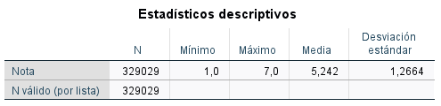

PARA EFECTOS DEL ANÁLISIS SE CATEGORIZÓ LA VARIABLE NOTA EN LOS SIGUIENTES TRAMOS:

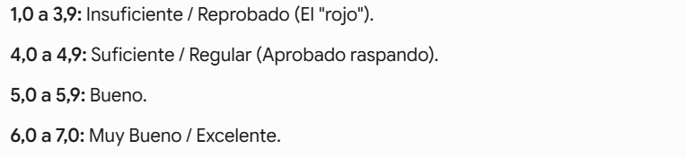

HACER GRÁFICO CON CATEGORÍAS Y NOTAS Y PORCENTAJE VÁLIDO
EL DETALLE DE LAS COHORTES DE ALUMNOS QUE OBTUVIERON SU CALIFICACIÓN ES EL SIGUIENTE:
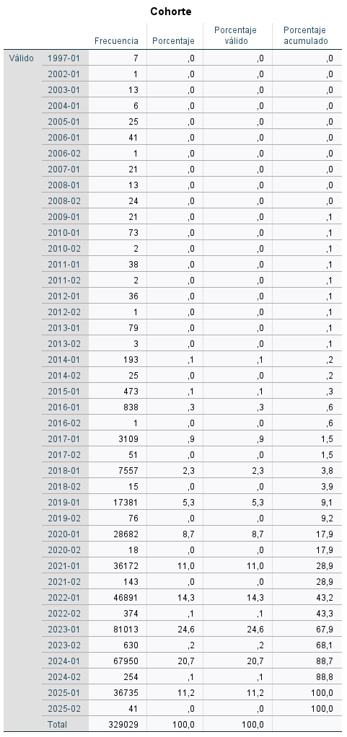
1. El "Efecto Cola" o Rezago Histórico Extremo
El primer gran hallazgo es la existencia de registros de estudiantes que entraron hace muchísimo tiempo pero que seguían cursando asignaturas entre 2023 y 2025.
- Tienes 7 casos de la cohorte 1997-01. Estudiantes que ingresaron hace casi 30 años
- Entre 1997 y 2015 existen casos dispersos. Aunque estadísticamente representan el 0,0% o 0,1% de la base cada uno, corresponden a casos críticos, crónicos de rezago extremo (alumnos que por pérdida de carrera, congelamientos reiterados o mallas antiguas siguen activos dando algún ramo).
2. Concentración de la gran masa de estudiantes
Al observar el porcentaje acumulado, el análisis cambia al observar el comportamiento de las cohortes más recientes. Los mayores niveles de información se concentran en los ingresos de los últimos años:
- La cohorte más grande es la 2023-01: Representa ella sola el 24,6% de toda la base de datos (81.013 registros de notas).
- El bloque fuerte (2022 a 2024): Si sumas las cohortes de 2022-01 (14,3%), 2023-01 (24,6%) y 2024-01 (20,7%), concentras el 59,6% de toda tu base de datos. Es decir, 6 de cada 10 registros de notas pertenecen a estudiantes que ingresaron en esos tres años específicos. Esto coincide perfectamente con la duración regular de carreras técnicas o profesionales en Chile.
3. La caída de la Cohorte 2025
Hay un dato muy llamativo al final: la cohorte 2025-01 baja a 36.735 registros (11,2%), casi la mitad de lo que ingresó en 2023 o 2024.
- Explicación analítica: Como tu tabla anterior mostraba datos agregados hasta el segundo semestre de 2025, la cohorte 2025 solo alcanzó a aportar datos de sus primeros semestres cursados dentro de tu ventana de tiempo. Es normal que se vea más pequeña porque "ha tenido menos semestres para inscribir asignaturas" en comparación con un alumno que entró en 2022 y lleva acumulados 3 años de ramos.
4. El nulo peso de las cohortes de Segundo Semestre (-02)
Fíjate en el patrón de los ingresos de mitad de año (los terminados en -02). En toda la historia de la tabla, las frecuencias son bajísimas:
- En 2023-01 entraron 81.013 casos, pero en 2023-02 entran solo 630 casos (0,2%).
- En 2024-01 entran 67.950 casos, y en 2024-02 apenas 254 casos (0,1%).
- Conclusión: El proceso de admisión e ingreso de esta institución es esencialmente anual (concentrado en marzo, primer semestre). Los ingresos de segundo semestre son marginales, probablemente traspasos, convalidaciones o admisiones especiales muy acotadas.
Resumen para un informe:
La base de datos analizada está compuesta mayoritariamente por estudiantes de reingreso reciente, donde las cohortes 2022, 2023 y 2024 explican cerca del 60% del volumen total de la actividad académica. El proceso de matrícula es marcadamente anual (primer semestre) y se detecta un efecto de rezago académico histórico con estudiantes activos cuyas cohortes de origen se remontan de manera marginal hasta el año 1997. PONER SOLO ESTO ?
LOS PERIODOS EVALUADOS Y PORCENTAJE DE ASIGNATURAS EVALUADAS POR PERIODO ES EL SIGUIENTE: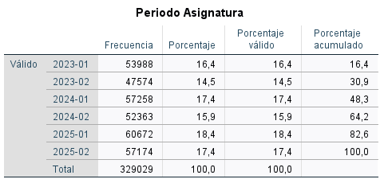

EL PERIODO DE CONVOCATORIA DE LOS CURSOS EVALUADOS SON LOS SIGUIENTES:

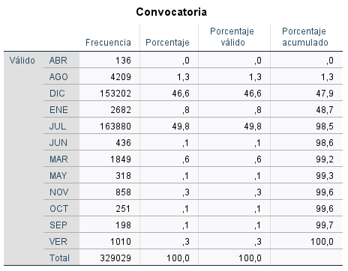

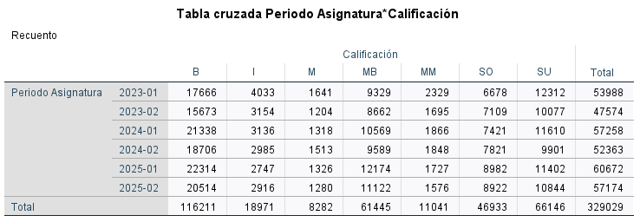

Explicar tabla

MM (Muy Malo): El desempeño no cumple con los estándares mínimos exigidos por la facultad o escuela. Requiere intervención o planes de mejora inmediata.
M (Malo): Desempeño insuficiente. El académico presenta brechas críticas en sus compromisos (por ejemplo, bajas calificaciones en la encuesta estudiantil o incumplimiento de programas).
SU (Suficiente): Cumple con lo justo y necesario. El desempeño es aceptable, pero no destaca ni aporta un valor agregado más allá de lo básico estipulado en su contrato.
B (Bueno): Es el estándar esperado. El académico cumple de manera responsable y eficiente con todas sus funciones programadas.
MB (Muy Bueno): Supera las expectativas iniciales. Se observa un compromiso mayor, con resultados positivos destacados en sus áreas de desempeño.
SO (Sobresaliente): Es la calificación máxima. Se otorga cuando el académico realiza aportes excepcionales, como publicaciones de alto impacto, innovaciones pedagógicas premiadas o una gestión que beneficia significativamente a la universidad.

